Debreceni Egyetem ÁOK Dékáni Hivatal
Szak- és Továbbképzési Központ
4032 Debrecen, Nagyerdei krt. 94.
Tel: 52/258-014, 52/258-015, 52/258-035

Tisztelt Szakképzésre Jelentkező!

Tájékoztatni szeretnénk, hogy a szakképzés országosan egységes nyilvántartása érdekében egy országos portálhoz (www.reny.hu) csatlakoztunk, ezért kérjük, hogy a szakképzésre történő beiratkozáshoz ezt a felületet használja.
Kérjük, hogy lépjen be a RENY (REzidens NYilvántartás) (www.reny.hu) portálra és töltse fel saját adatait.

Lépések:

- Az OFTEX portálon (www.oftex.hu) használt felhasználó nevével és jelszavával tud bejelentkezni a RENY portálra is. Amennyiben az OFTEX portálra még nem regisztrált, akkor a melléklet szerinti instrukciók alapján teheti ezt meg.

- Profil létrehozása

Kérjük, hogy kattintson a szakképzés előtt/ profil létrehozása menüpontra és a megnyitást követően töltse ki személyi adatait.

- A RENY portálra történő belépést követően töltse ki a szakképzésre vonatkozó adatokat (-> Szakképzés előtt -> Szakképzési kérelem benyújtása menüpont alatti mezők).
A képző egyetemnél válassza ki a Debreceni Egyetemet.
A Debreceni Egyetem rezidensei az „Elsődleges képzőhely”-nek a Debreceni Egyetem Általános Orvostudományi Kar és Klinikai Központot válassza, majd aztán a megjelenő „Munkahely” listából válassza ki a munkavégzés tényleges helyét.

- Ezt követően az Adatkezelési Nyilatkozathoz hozzájárulva a Kérelem benyújtása gombbal küldje meg részünkre

- Miután létrehozta profilját kérjük, hogy töltse fel a beiratkozáshoz szükséges összes dokumentumot.

- személyi igazolvány
- lakcímkártya (külföldiek esetén érvényes tartózkodási engedély)
- TAJ kártya
- adókártya
- igazolványkép
- diploma (amennyiben honosított diplomával rendelkezik, ennek másolatát is kérjük)
- nyelvvizsga bizonyítvány(ok)
- működési nyilvántartási igazolvány vagy a nyilvántartásba vétel határozata vagy a nyilvántartásba vétel kezdeményezésének igazolása (postai feladóvevény másolata)
- elsődleges képzőhellyel kötött, aláírt egészségügyi szolgálati munkaszerződés (ennek hiányában munkáltatói igazolást is elfogadunk)
- kitöltött, elsődleges képzőhely vezetőjével aláíratott iratkozási lap
- transzfúziós tanfolyam igazolása, amennyiben azt a graduális képzés keretein belül teljesítette
- mentőtiszt III. szintű képzésről igazolás (mentesít a mentőgyakorlat teljesítése alól)
- OKFŐ engedély (az OKFŐ-től kapott válasz a szándéknyilatkozatra a támogatott szakképzésbe lépésről)
- nyilatkozat rezidensi rendszerről-szakvizsgáról
A dokumentumok másolatait a RENY portálra belépve a Szakképzés előtt/Profilom menüpont alatt megjelenő menüsort kiválasztva az Irat megnevezésű fül Új ikonjára kattintva tudja feltölteni. Miután csatolta az iratait a sor végén megjelenő megosztás ikon alatti piros körre kattintva kérjük, tegye számunkra láthatóvá.
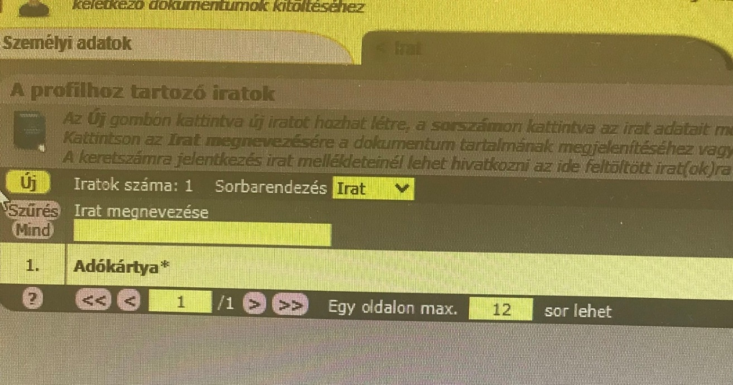
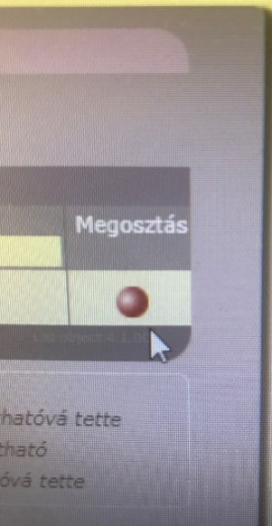

- Képzési terv:
- A képzési tervet minimum 1 és maximum 2 évre kérjük összeállítani a képzési terv nyomtatványban szereplő jelölések figyelembevételével.
- A képzési tervet a munkahelyi vezető aláírása után postai úton vagy scannelve lehet eljuttatni a grémiumvezető titkárságára. Aláírás után a titkárság küldi meg részünkre a tervet véglegesítésre. Az elfogadott terv (jobb felső sarkában Szakképzési Központ pecsétje, ügyintéző neve/aláírása és az elfogadás dátuma szerepel) emailben kerül visszaküldésre a rezidens és az elsődleges képzőhely részére. A havi gyakorlatokat a képzési terv alapján kell leigazoltatni a „gyakorlat igazolás” nyomtatványon (beiratkozás után emailben küldjük meg a nyomtatványt!), melyhez minden alkalommal csatolni szükséges az elfogadott képzési tervet.

- A portál használatát elektronikus kézikönyv is segíti, valamint egy youtube csatorna is rendelkezésére áll: http://youtube.com/channel/UCpZZN2s040LsTKCPXbZTXuA

A későbbiekben majd ezen a felületen keresztül kerül összeállításra a képzési terv, itt kell majd feltölteni és igazoltatni a letöltött gyakorlatokat (havi rendszerességgel) a teljesített beavatkozásokat, valamint ezen a felületen kezeljük majd a kérvényeket is.

Együttműködésére számítunk!

Üdvözlettel:

Szak-és Továbbképzési Központ munkatársai

